Maandag | Dinsdag | Woensdag | Donderdag | Vrijdag | Zaterdag | Zondag
 |  | 1  GEEN SCHOOL | 2 | 3 Bibbezoek 4L | 4 | 5
6 zwemmen:  1L + 2L + 5L  vergadering  oudercomité 20u | 7  GLUURBUREN 3K + 1L | 8 | 9 M.E.G.A.  6L | 10 Kleuterzwemmen  3KK  R  Rapport LS | 11  Vormsel | 12 fijne moederdag
13 Workshop scholenzang  2 + 3 KK  SPORTDAG  Lager | 14  Scholenzang-  feest  2 + 3KK | 15 meespeeldag peuterklasje  8u30-10u | 16  SPORTDAG  Kleuters | 17 | 18 | 19  Eerste communie
20 zwemmen:  1L + 2L + 5L  HiKiBe: 12u – 12u45 | 21  GLUURBUREN 3K + 1L | 22 | 23 | 24  Kleuterzwemmen  3KK | 25 | 26
27 | 28 | 29 | 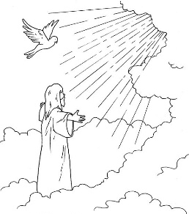  30  O.L.H.-Hemelvaart | 31 Brugdag  Nijverseel kermis

